zotero

2019年10月30日

16:35

* 参考资料：<https://www.yangzhiping.com/tech/zotero1.html>
* 中文论文参考：<https://www.jianshu.com/p/68f0e4134b04>
* 1.**下载**：<https://www.zotero.org/download/>

下载4.0版本，可以同步到word中，5版本不能

* 2.**配置环境**

先注册登录<https://www.zotero.org/user/register/>

然后在软件中登录

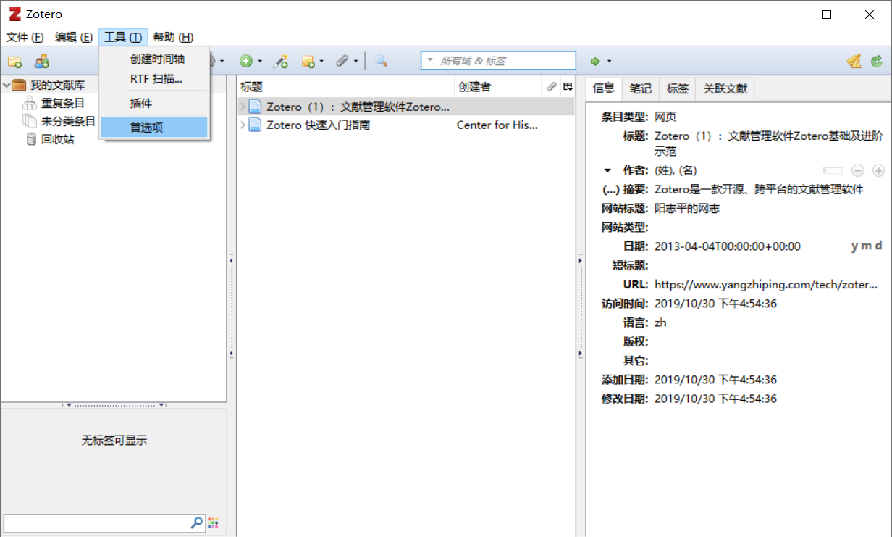

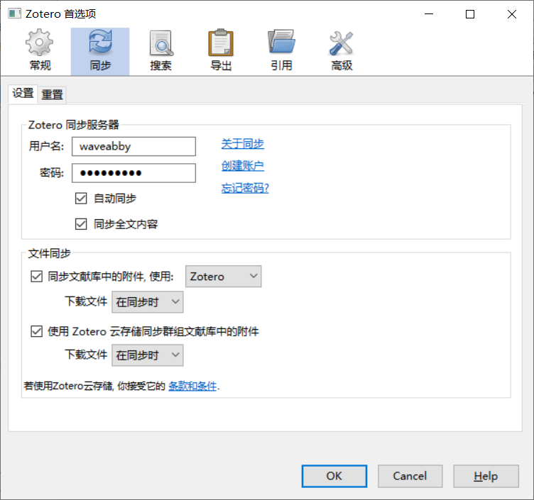

定义一个存放文件的位置

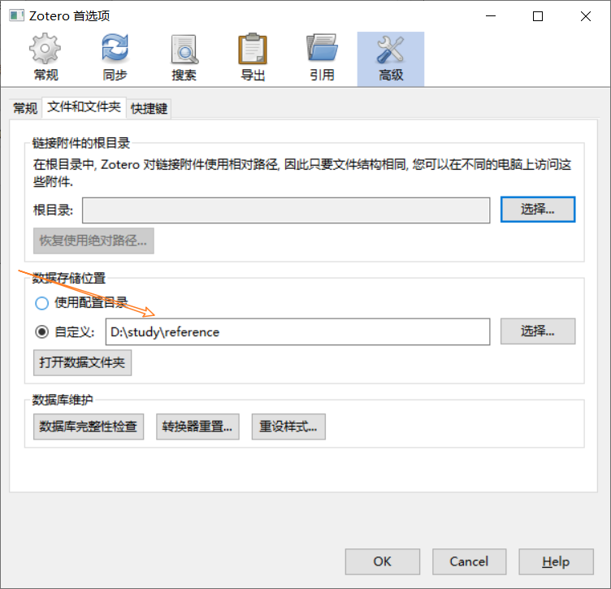

在软件中定义一个文件夹，因为软件只有提供300M大小，所以建立软连接存放文献等的PDF文件

具体操作是：将D：\study\reference\storage  链接到 D:\study\all_reference\storage（详情见windows笔记中创建软连接）

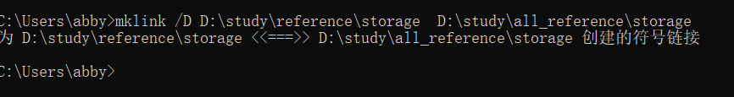

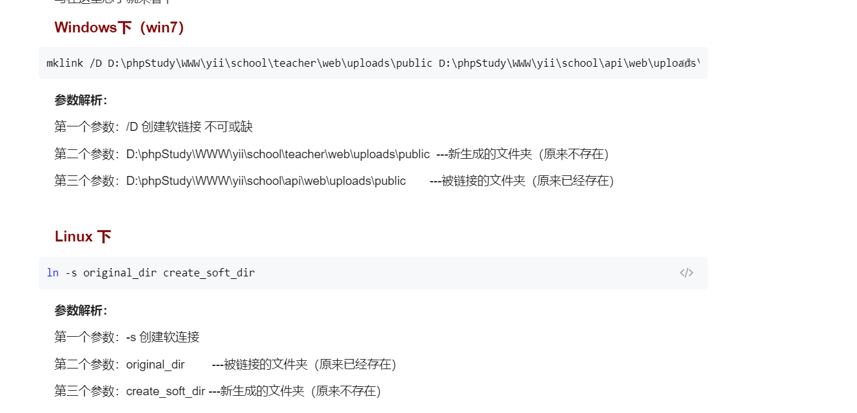

             可以看到源目录下多了一个软链接

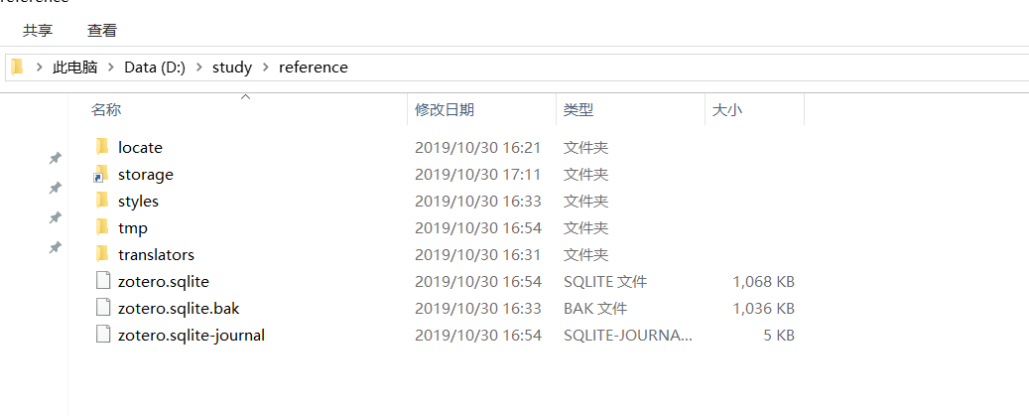

检查更新

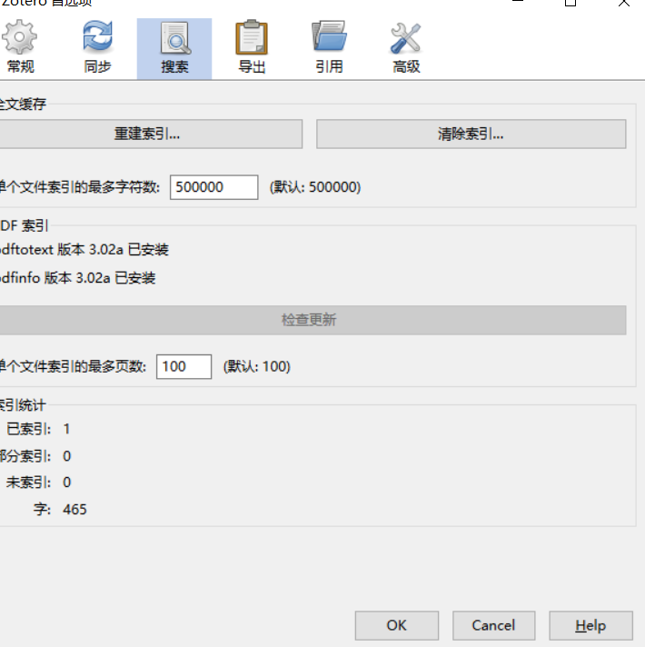

* + **3.添加中文文献格式的支持**
  + Chinese Std GB/T 7714-2005 (numeric, Chinese)
  + 在网页中搜索这个样式（因为4版本不支持 这里改用5版本 意外解决了word中无插件问题）
  + 其他解决word无插件问题可以参考<https://blog.csdn.net/weixin_41950276/article/details/89099788>

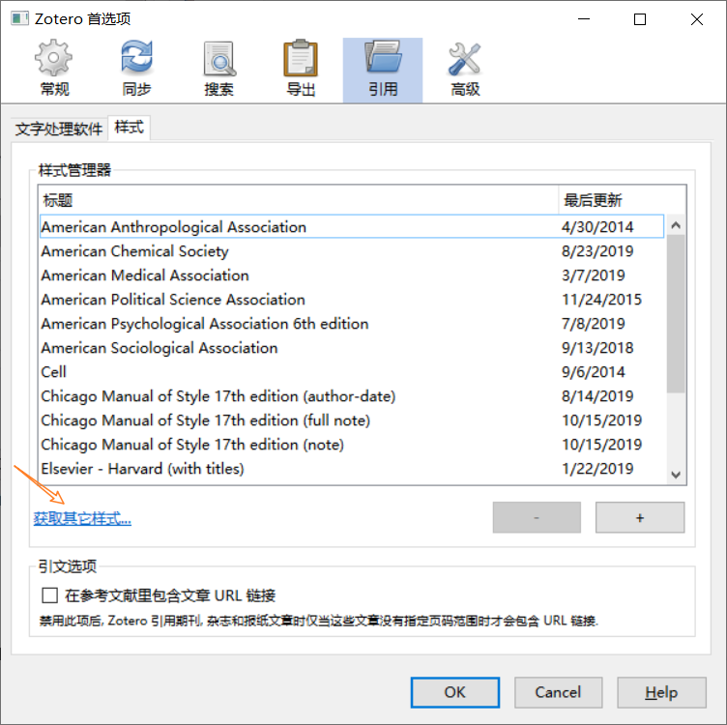

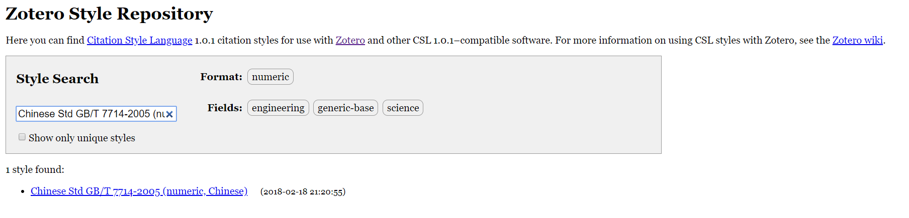

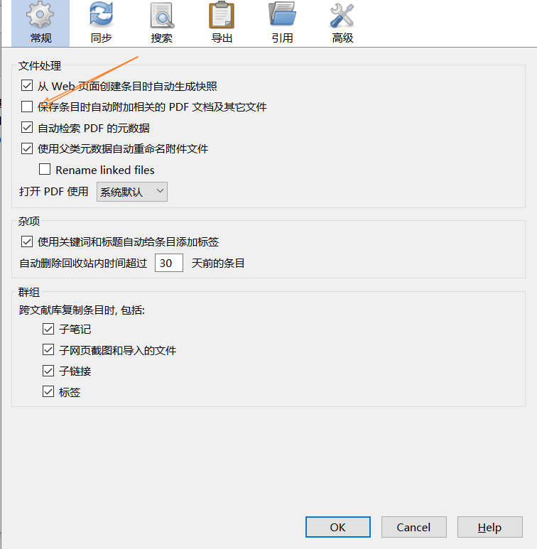

* + **4.导入**
  + **豆瓣**：点击那个标志就可以自动导入  <http://book.douban.com/subject/1065156/>
  + 

可以看到会生成相关信息

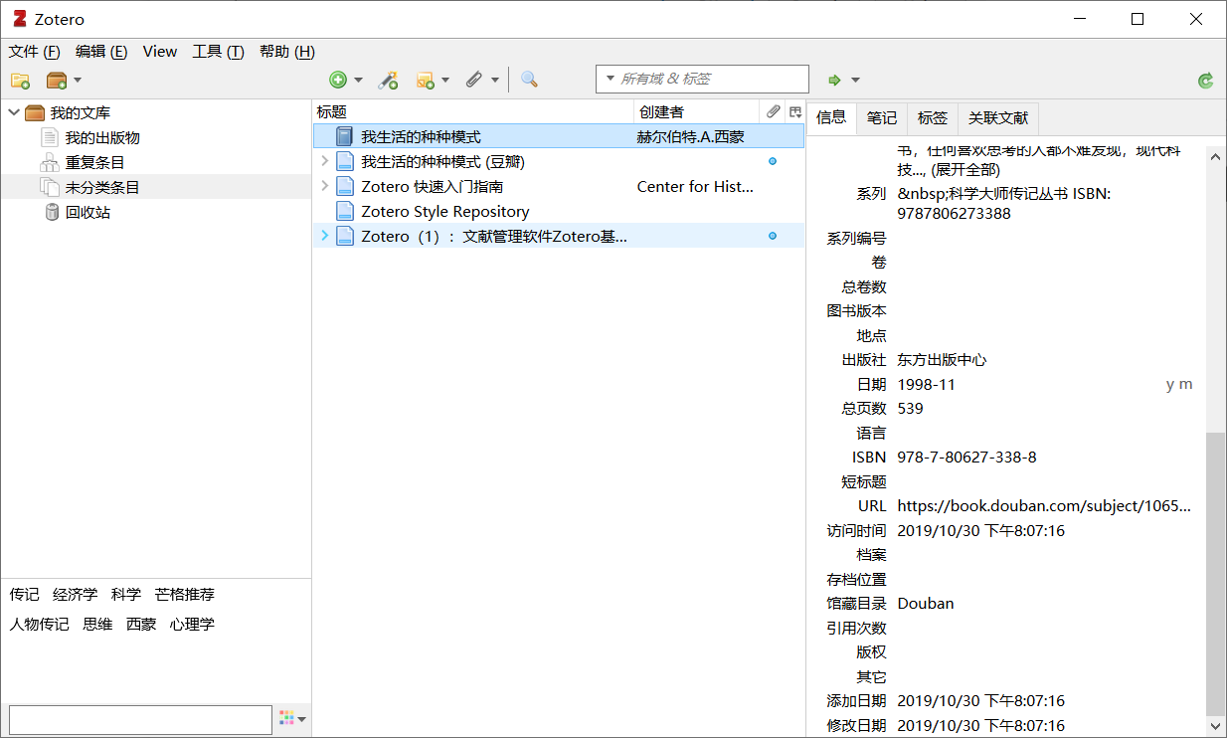

强大的web translator功能  在相关文件夹可以找到文件

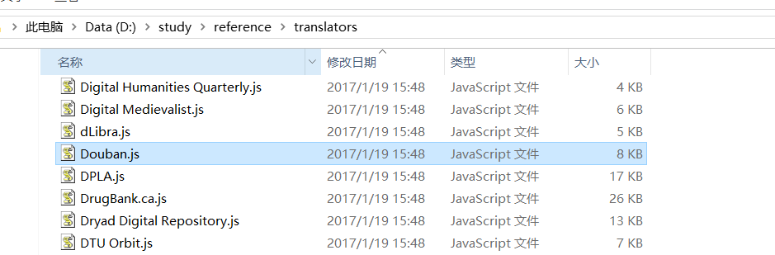

**维基百科**http://en.wikipedia.org/wiki/List_of_cognitive_scientists



多了网页快照

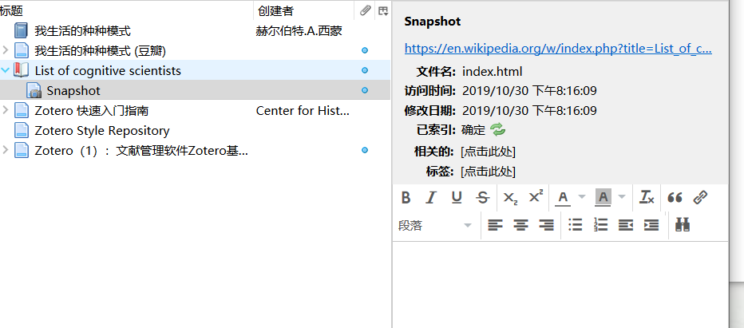

**导入Google学术    图标变文件夹**

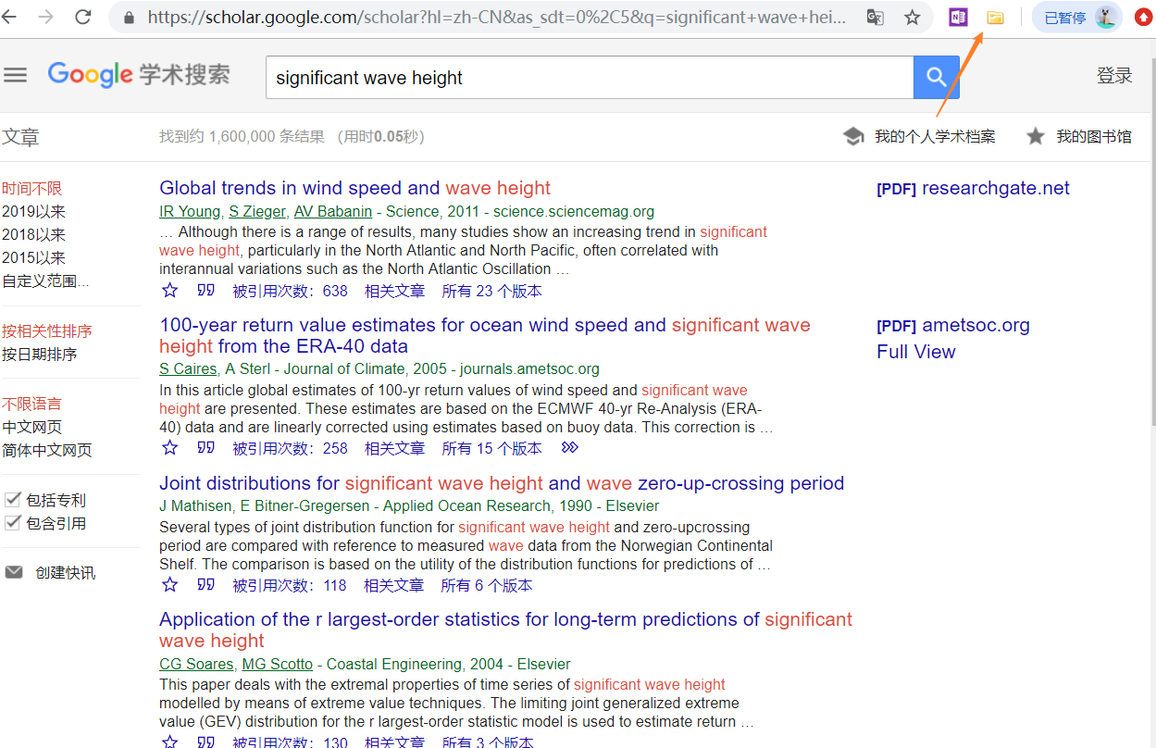

选一篇引用较高的文章  可以看到连pdf都下载好了

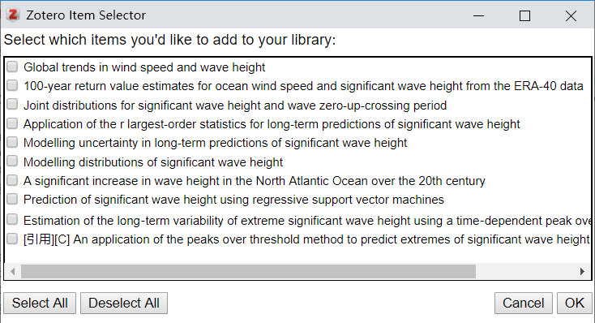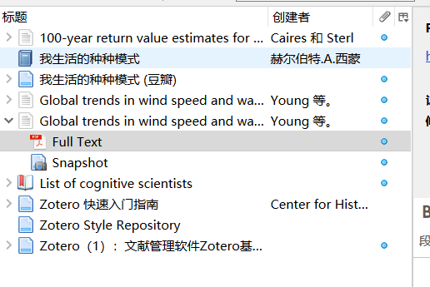

**导入PDF文档**

**直接拖入即可**

* + **5.word里面添加交叉引用的文献**

光标放在要索引的位置，点击Add/Edit按钮

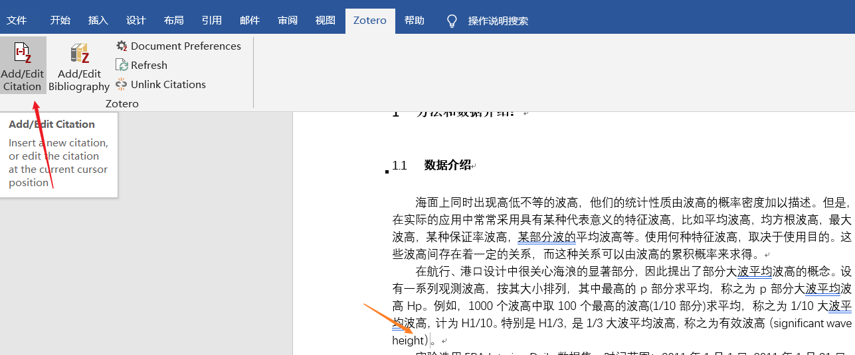

选择经典视图

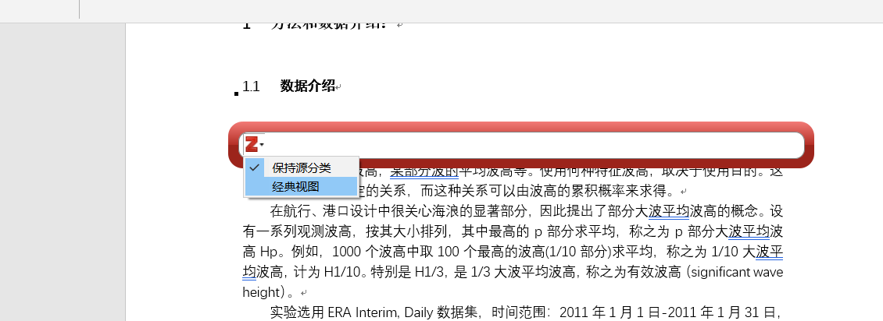

选中要添加的论文

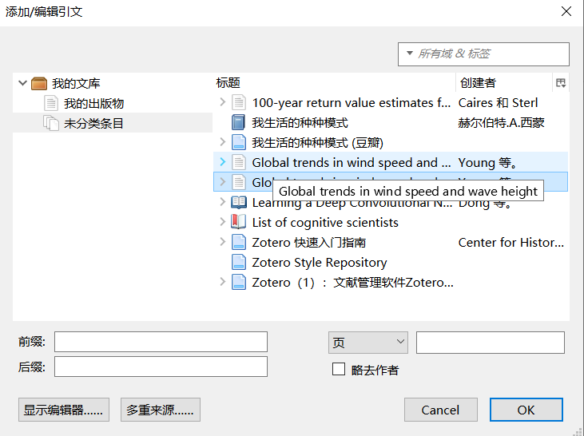

光标放在末尾参考文献处，点击第二个图标Add/Edit Bibliography即可添加引用

